Члены Общественного совета при УВД по ЮАО ГУ МВД России по г. Москве присоединились к акции «Сообщи, где торгуют смертью»
20.03.2024
С 18 по 29 марта проходит первый этап общероссийской акции «Сообщи, где торгуют смертью».
Профилактическое мероприятие проходит во всех регионах страны во взаимодействии с органами исполнительной власти субъектов Российской Федерации и органами местного самоуправления при участии специалистов в сфере профилактики и лечения наркомании.
Члены Общественного совета при УВД по ЮАО ГУ МВД России по г. Москве призывают граждан участвовать в акции для противодействия незаконному обороту наркотиков и профилактике их немедицинского потребления.
Граждане могут сообщить о фактах незаконного потребления и сбыта наркотиков по телефону «02» (для мобильных «102») или по «телефонам доверия», номера которых можно уточнить на официальных сайтах территориального органа внутренних дел или органа исполнительной власти субъекта Российской Федерации.
Кроме того, по «телефонам доверия», работа которых организована органами местного самоуправления, квалифицированные специалисты готовы проконсультировать по вопросам лечения и реабилитации наркозависимых лиц.
Каждый неравнодушный человек вносит свой вклад в противодействие наркопреступности.
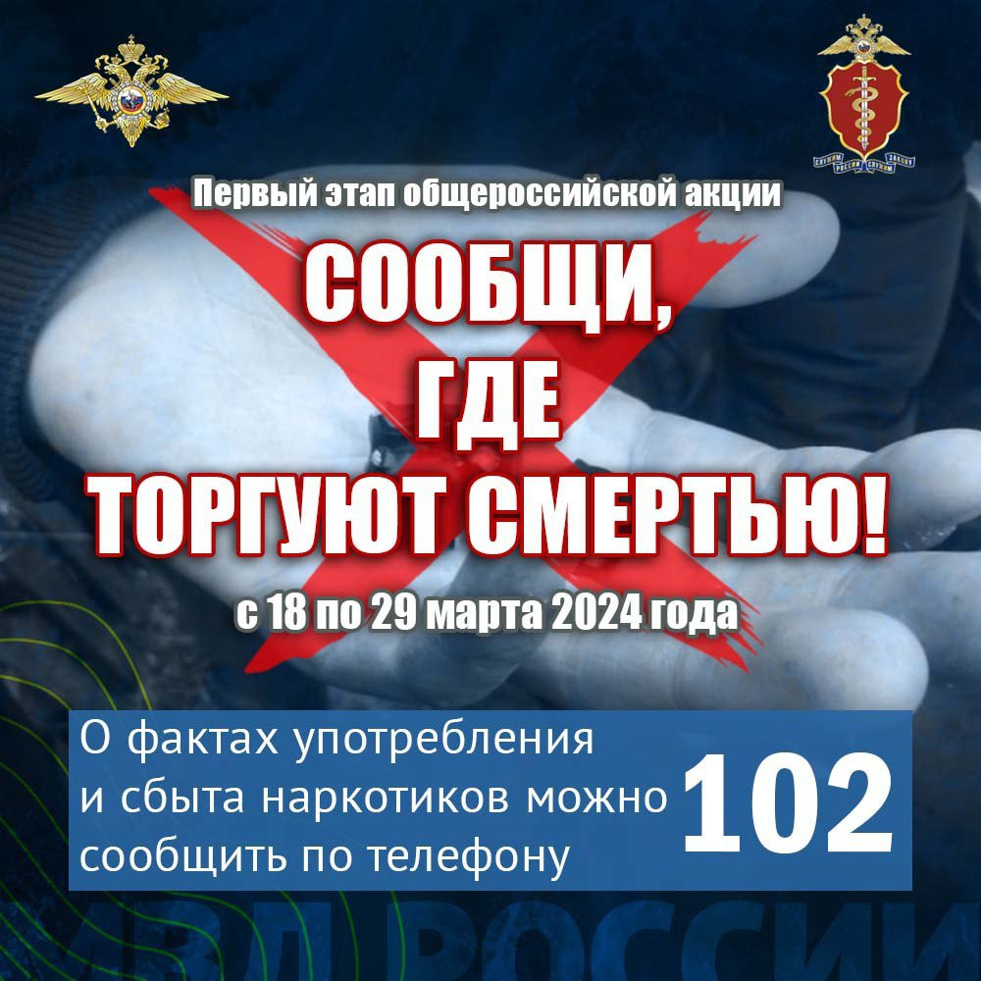

Адрес страницы: http://birulevo-zapadnoe.mos.ru/antinarkoticheskaya-komissiya/informatsiya-meropriyatiya/detail/12259505.html
Управа района Бирюлево Западное города Москвы

